[首都医科大学附属北京中医医院消化中心主任图像疑云背后的科学真相揭示！](https://mp.weixin.qq.com/s?__biz=Mzk2NDM2NTQxOQ==&mid=2247486253&idx=1&sn=b91854d866a133348e8779b624178028&chksm=c55c9c36439b0ba2968d6c63e463da26f0fad38920421a963d99941cd1880118adcfa63ea46c&scene=126&sessionid=1742747438)

原创  学术需风清[学术风清](javascript:void(0);)2025-03-23 16:49:39福建

在2025年3月初，《Journal of Ethnopharmacology》上发表的一篇研究论文因潜在的图像重复问题而成为关注的焦点。这项研究题为“The potential mechanism of qinghua quyu jianpi decoction in the treatment of ulcerative colitis based on network pharmacology and experimental validation”，由首都医科大学附属北京中医医院的消化中心团队完成。研究核心成员包括曲凡凡(Fanfan Qu)、李丹艳(Danyan Li)、张声声(Shengsheng Zhang，通讯作者)、张晨晨(Chenchen Zhang)及沈爱华(Aihua Shen)。

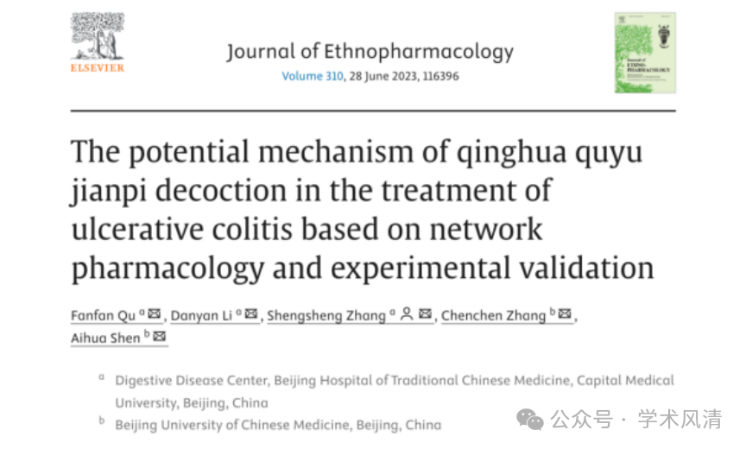

研究的背景与目的

该研究旨在通过网络药理学和实验验证揭示清化祛瘀健脾汤在治疗溃疡性结肠炎方面的潜在机制。研究的创新性在于其综合使用现代科学技术，通过数据和实验证据探讨传统中医药方的有效性。

图像争议与学术挑战

在研究发表后不久，一位评论者Parashorea tomentella在2025年3月指出，论文中图7D可能为旋转后重复的图像。这一指控引发了广泛的讨论，也对科学研究的严谨性提出了质疑。

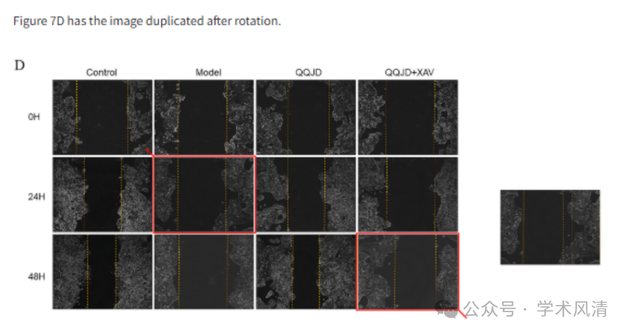

消息来源

https://pubpeer.com/publications/B7D184DA5D01AAD2EB84F89A661CF2#1

声明      若认为本内容侵犯您的权益请及时联系我们

欢迎积极投稿营造良好科研氛围

